CEO 경영 리스크 브리핑
CEO 서명용 리스크 브리핑 — (주)엑시온그룹
대외비 · Confidential
작성일 2026-07-14
본 보고서는 trusted-ceo-agent 진단 파이프라인(불변식 게이트 → 결정론 신호 파생 → 자동 채점)을 통과한 데이터에 기반해 작성되었으며, CEO 경영 판단 보조 자료로서 투자자문·투자권유가 아닙니다.

Executive Snapshot
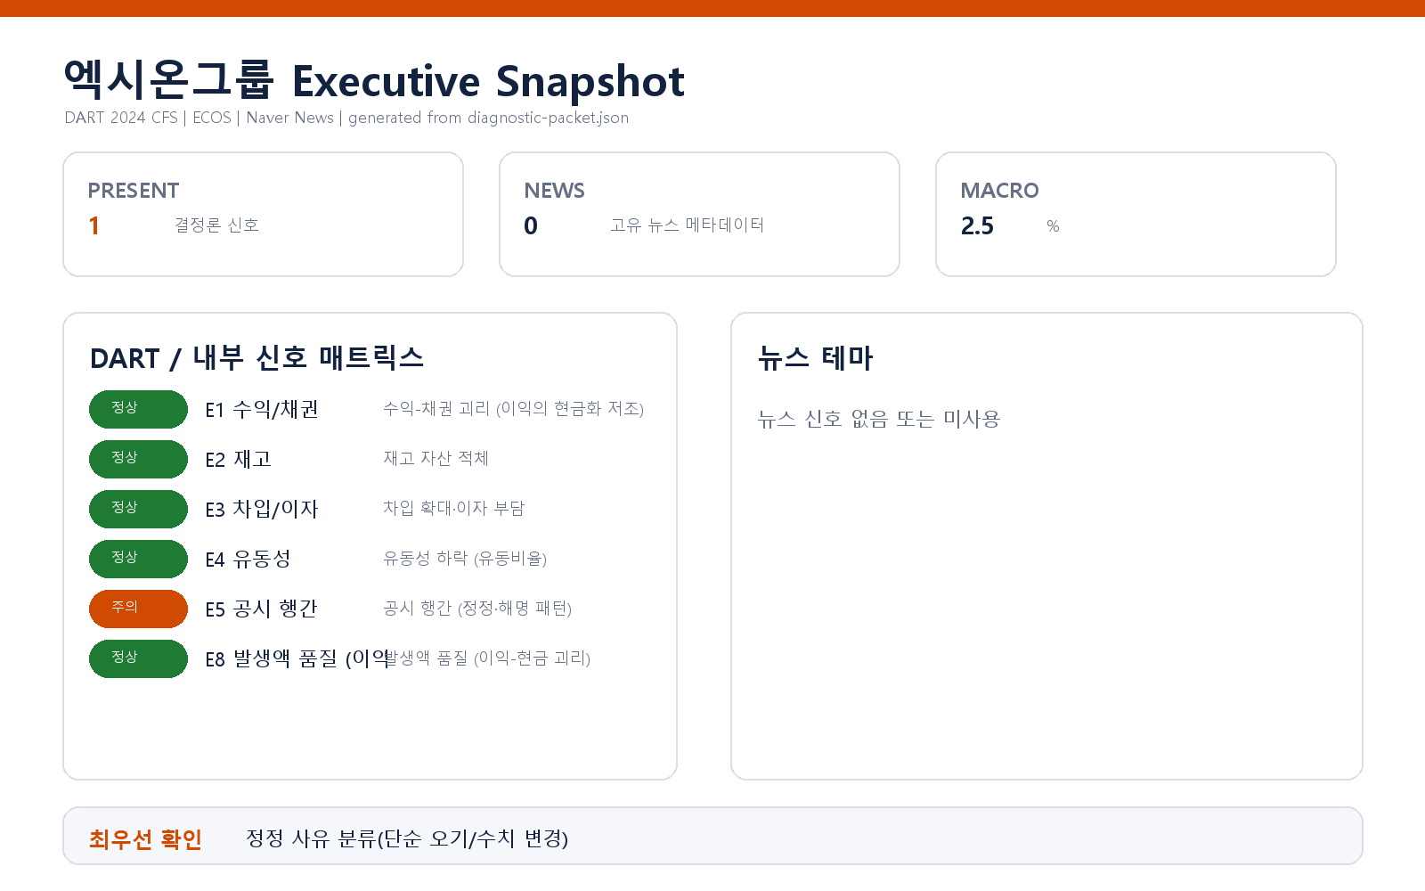

핵심 리스크 한눈에 보기
구분 | 리스크 | 확신도 | 최우선 조치
R1 | 공시 정정 반복 — 공시 프로세스 신뢰성 저하 (E5) | 확인됨 | 공시 승인 전 체크리스트와 최종 승인권자(각자 대표 중 1인 또는 공시책임자)를 명문화하고, 정정 발생 시 사유 코드를 의무 기록하게 하십시오.
표의 확신도는 본문 각 리스크 절의 확신도 표기를 그대로 요약한 것입니다. 상세 근거 수치와 판별 테스트는 본문을 참조하십시오.
- 대상 기업: (주)엑시온그룹 (종목코드 069920, 사업자등록번호 101-81-68210)
- 대표이사: 이승철, 정재영 (각자 대표이사)
- 분석 기준: 2024 사업연도 연결재무제표(CFS) 공시 + 최근 90일 공시 이력
- 거시 환경: 한국은행 기준금리 2.5% (2026-07-12 기준, 조회 구간 내 변동 없음) — 출처: 한국은행 ECOS

리스크 1. 공시 정정 반복 — 공시 프로세스 신뢰성 저하 (E5)
결론.
최근 90일 공시 창에서 정정 공시가 이례적으로 반복되고 있어, 시장에 전달되는 회사 정보의 신뢰성과 내부 공시 검수 체계에 대한 점검이 필요합니다.
근거 (수치 + 출처)
- 최근 90일간 총 공시 36건 중 정정 공시 19건 — 출처: DART 공시 목록 (조회 창 90일)
- 판정 임계값은 정정 3건 이상으로, 실제 건수가 임계값을 크게 상회하여 발화
- 동일 창 내 해명(풍문) 공시와 감사 관련 플래그는 감지되지 않음
왜 문제인가 (인과 사슬)
정정 공시가 반복된다는 것은 최초 공시 시점에 확정되지 않았거나 검증되지 않은 정보가 시장에 나가고 있다는 뜻입니다. 이는 내부 공시 검수 체인(작성 → 검토 → 승인)의 어느 단계가 형식적으로 작동하고 있을 가능성을 시사합니다. 검수 체인이 약하면 단순 오기가 아니라 수치·계약조건 같은 실질 정보의 정정으로 번질 수 있고, 그 시점부터는 투자자 신뢰 훼손 → 공시 리스크 프리미엄 상승 → 자금조달 조건 악화로 이어지는 경로가 열립니다. 특히 각자 대표 체제에서는 공시 책임 소재가 분산되기 쉬워, 최종 승인 라인이 명확하지 않으면 같은 패턴이 반복될 수 있습니다.
확신도. 확인됨 (공시 건수는 DART 공시 목록에서 결정론적으로 집계된 사실이며, 다만 그 *원인*이 검수 체계 문제인지는 아래 판별 테스트로 확인이 필요합니다)
판별 테스트.
1. 정정 19건의 사유를 분류하십시오 — 단순 오기·기재정정 위주라면 프로세스 품질 문제, 수치 변경·계약조건 변경이 섞여 있다면 정보 생성 단계(재무·영업 데이터 집계)의 문제로 격상됩니다.
2. 정정이 특정 공시 유형(예: 주요사항보고서, 단일판매·공급계약)에 집중되는지 확인하십시오 — 집중된다면 해당 담당 라인의 검수 공백이 원인일 가능성이 높아집니다.
3. 정정 공시일과 원공시일의 간격을 확인하십시오 — 간격이 짧고 반복적이면 "일단 내고 고친다"는 관행이 굳어졌다는 신호입니다.
권고 조치.
- 공시 승인 전 체크리스트와 최종 승인권자(각자 대표 중 1인 또는 공시책임자)를 명문화하고, 정정 발생 시 사유 코드를 의무 기록하게 하십시오.
- 다음 분기부터 "정정 건수 / 총 공시 건수"를 월간 경영지표로 대표이사 보고 라인에 올려 추세를 직접 관리하십시오.
- 수치 변경성 정정이 확인되면 원천 데이터 집계 프로세스(재무팀·영업팀 → 공시팀 인계 구간)를 별도 감사 대상으로 지정하십시오.

확인 범위와 한계
- 미발화 신호: 수익-채권 괴리(E1), 재고 자산 적체(E2), 차입 확대·이자 부담(E3), 유동성 하락(E4), 발생액 품질(E8)은 이번 분석에서 임계값 미달로 미발화했습니다. 미발화는 "해당 축에 문제가 없음이 확인됨"이 아니라 "현재 공시 데이터 기준으로 임계값을 넘지 않았음"을 의미하며, 리스크로 다루지 않았습니다.
- 분석 범위: 이번 진단은 DART 공시 재무제표(2024 CFS)와 최근 90일 공시 이력, 한국은행 거시지표만을 사용한 기본 모드입니다. 내부 CSV(거래처 집중·원가 구조), 뉴스·평판 축, 시장 시세 축, 비정형 문서 축은 제공되지 않아 평가하지 않았습니다.
- 판단의 성격: 본 브리핑의 신호는 공개 데이터에서 결정론적으로 파생된 것으로, 회계 처리의 적정성 여부에 대한 판단이 아닙니다. 정정 공시 반복의 원인 규명은 위 판별 테스트를 통한 내부 확인이 선행되어야 합니다.
- 시점 한계: 90일 공시 창 밖의 이력과 분석 기준일 이후 공시는 반영되지 않았습니다.

